LAPORAN AKTIVITI JULAI 2017
PI1M KG MERAPOH

ITEM  JENIS | INFORMATION  MAKLUMAT | NOTES  NOTA
Name of event  Nama acara / program | PENERANGAN DAN PEMERIKSAAN KESIHATAN MYHEALTH.
Date & Time  Tarikh & Masa | 16 JULAI 2017 9.30 AM11.30 AM
Location  Lokasi | PI1M KG MERAPOH
Purpose  Tujuan | -Memberi peneranagan dan pemeriksaan kesihatan percuma menggunakan aplikasi MyHealth
Details of recipients  Butiran Penerima | 770815036508 SITI KASMIAH BT MAT HASSAN  960301065464 NURHAZLINDA IDAYU BT HAMIDAN  070522080575 SHAHRUL FAHMI BIN LIZAMLI  790716065002 HALIZA BINTI JAMALUDIN  840921065506 ZULAIHA BT ZOO  810507065626 MARIANA BINTI MD DAUD  640502035242 KHATIJAH BINTI MAMAT  040514030087 MUHAMMAD SHAHRUL HAIKAL
Details of contribution  Butir-butir berkaitan dengan aktiviti | - petugas memberikan peneranagan awal tentang Dashboard My Health  -petugas menunjukkan cara untuk menggunakan aplikasi dan peralatan MyHealth  -petugas menunjukkan cara membaca bacaan di aplikasi IHealth
Benefits of the contribution  Kebaikan / kelebihan aktiviti | -mmberi pendedahan kepada para pengguna tentang penggunaan MyHealth  -memberikanpeluang kepada pengguna untuk membuat pemeriksaan kesihatn secara percuma  -menggalakan penggunaan MyHealth
Name of VIP  Nama VIP | -
Name of guest VIP  Nama tetamu daripada VIP | -
Main execution  Pelaksanaan aktiviti utama | -peserta diberi penerangan tentang MyHealth dan diberikan pemeriksaan kesihatan percuma
Supporting activities  Aktiviti Sokongan | -nil
Other participants  Peserta Lain | -
Photo caption  Keterangan gambar | 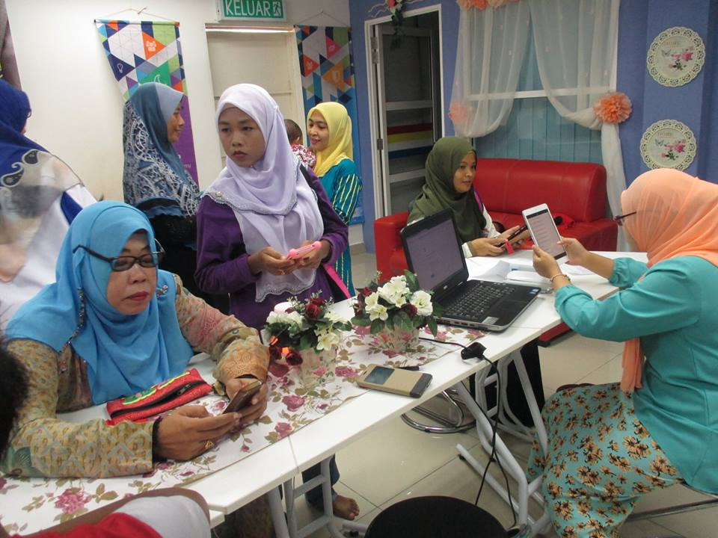  Petugas dari pi1m pagar sasak sdg setting aplikasi MyHealth  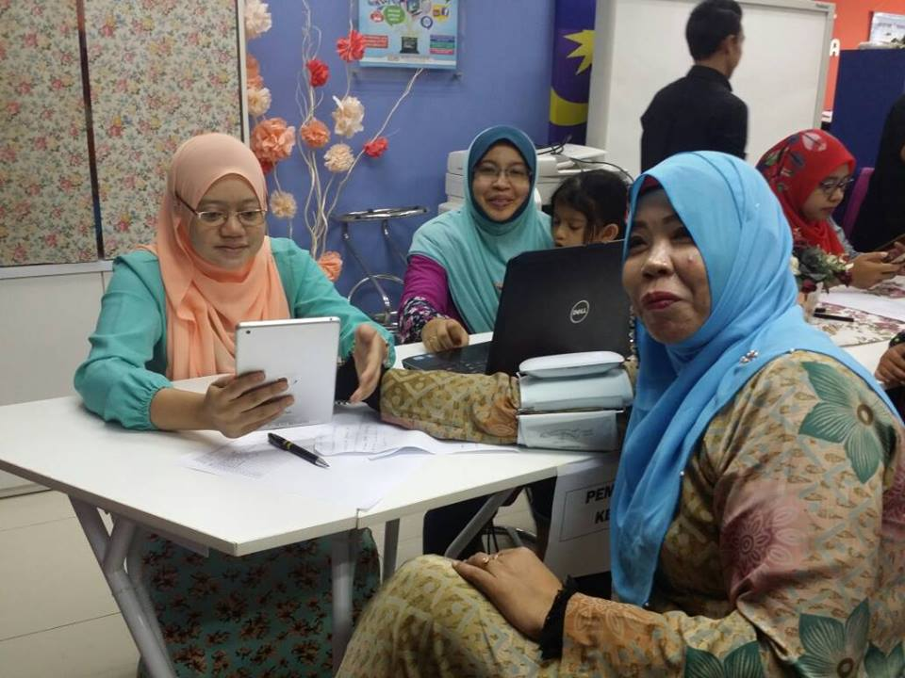  Pengunjung membuat pemeriksaan kesihatan menggunakan aplikasi MyHealth | Make sure to match photos with caption  Pastikan gambar sepadan dengan keterangan
Photo caption names  Keterangan gambar berserta nama | -
Translation  Terjemahan | -
Supporting documents  Dokumen Sokongan |  | Enclose as attachment  Sebagai lampiran

PLEASE SUBMIT YOUR WRITTEN REPORT & PHOTOS BASED ON THIS GUIDE TO THE CONTENT APPLICATION DEVELOPMENT DEPARTMENT WITHIN ONE WEEK OF THE EVENT

SILA KEMUKAKAN LAPORAN BERTULIS & GAMBAR-GAMBAR BERLANDASKAN PANDUAN YANG DIBERIKAN DAN HANTAR KE JABATAN PEMBANGUNAN APLIKASI KANDUNGAN DALAM TEMPOH SEMINGGU SELEPAS ACARA / PROGRAM BERLANGSUNG

